Мастер-класс: Снежинка «Мерцающая»

Автор мастер-класса: Литвинова Ирина Адельбертовна,
МБУ ДО «ЦДО «Хоста» МО ГО город-курорт Сочи Краснодарского края.
Педагог дополнительного образования

Мастер-класс предназначен для детей 7-15 лет, их родителей и педагогов дополнительного образования.

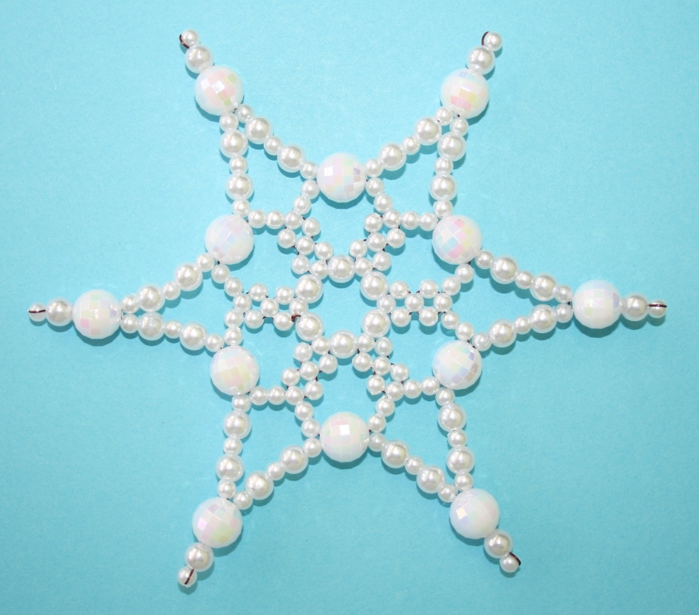

Назначение: Снежинки из бусин можно использовать в новогоднем оформлении помещений (окна, шторы…), а также они могут служить дополнительным (а иногда и самостоятельным) украшением ёлки.

Цель: Изготовление многорядной снежинки из бусин на проволоке.
Задачи:
- Познакомится с плетением по кругу многорядной снежинки из бусин разного диаметра.
- Отработать умение переходить на следующий ряд и видеть фиксирующие бусины.
- Воспитывать усидчивость и аккуратность при выполнении работы.
При работе над многорядной снежинкой важно научить ребенка видеть фиксирующие бусины. Для тех, кто работает над таким изделием впервые, удобнее всего выделить эти бусинки другим цветом, формой, размером. А так же необходимо научить ребенка правильно выводить проволоку на следующий ряд плетения и двигаться дальше не перепутав направление плетения.
Инструменты и материалы:
Бусины Ø10мм, диско-шар – 12шт.
Бусины Ø6мм, жемчуг – 36шт.
Бусины Ø4мм, жемчуг – 108шт.
Проволока Ø0,45мм – 130см (40+90)
Кусачки

Ход работы:

- Нанизать на проволоку длиной 125см 4 жемчужные бусины Ø4мм. Расположить их так, чтобы один конец проволоки был 40см, а другой 90см.

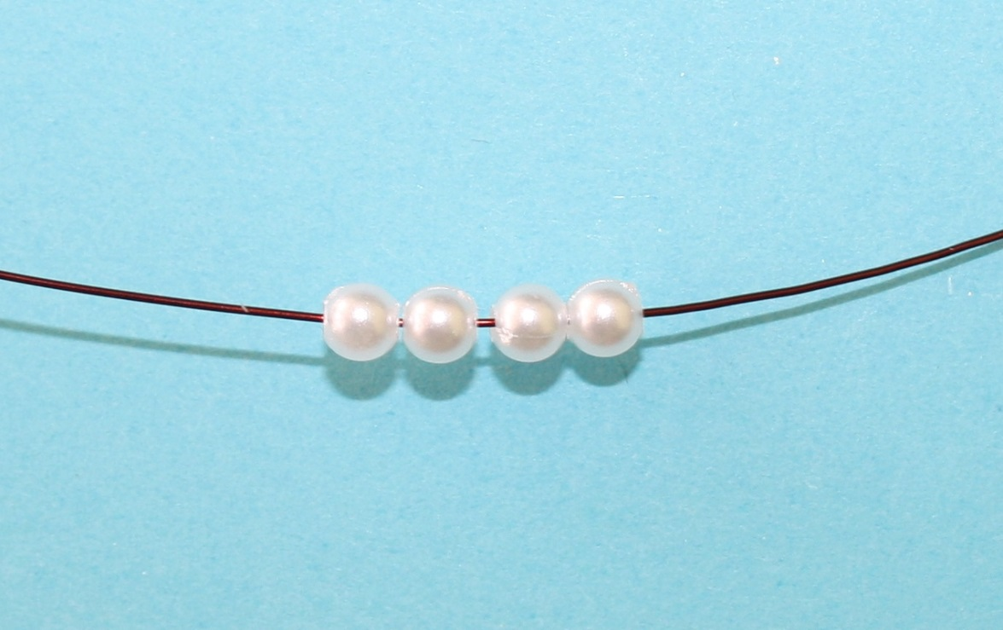

- Продеть один конец проволоки в 4-ю бусину от края. Получился крестик. На один конец нанизать 1 бусину, на другой 2 бусины.

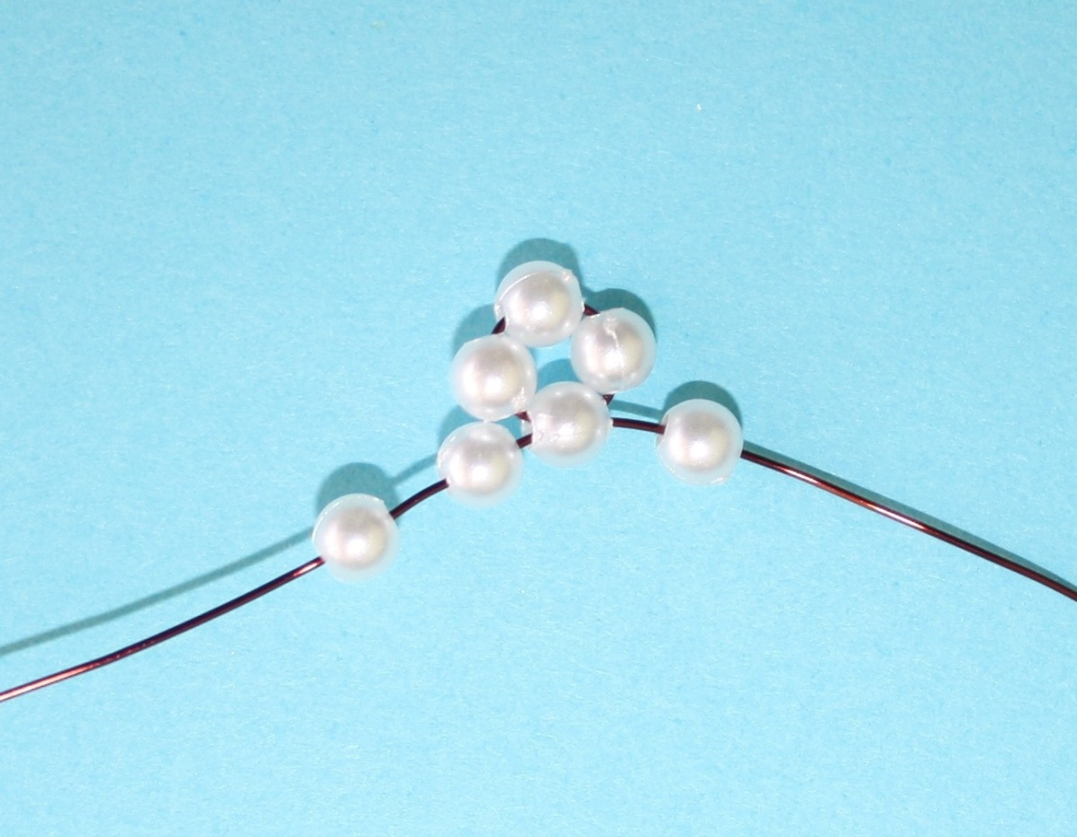

- Продеть конец проволоки, на которой одна бусина, во вторую бусину которую, нанизали на другой конец проволоки. Получился второй крестик.

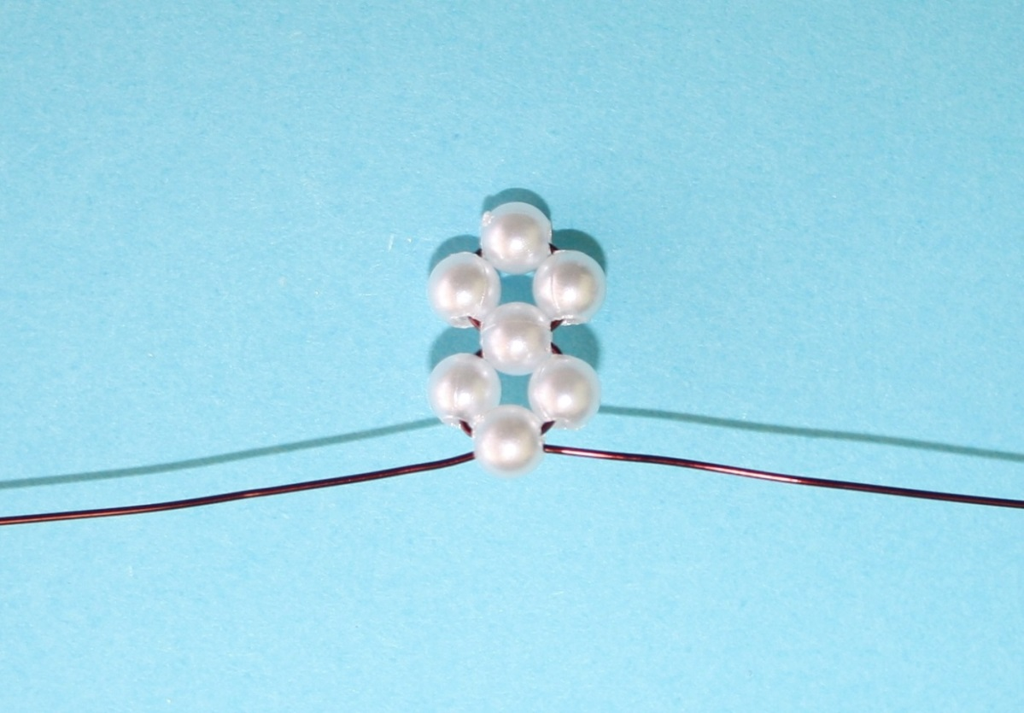

- На короткий конец проволоки, нанизать 1 бусину Ø6мм и 6 бусин Ø4мм.

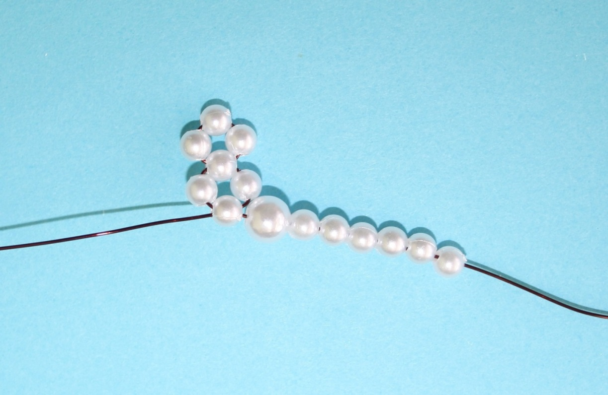

- Из последних 4-х бусин сформировать крестик.

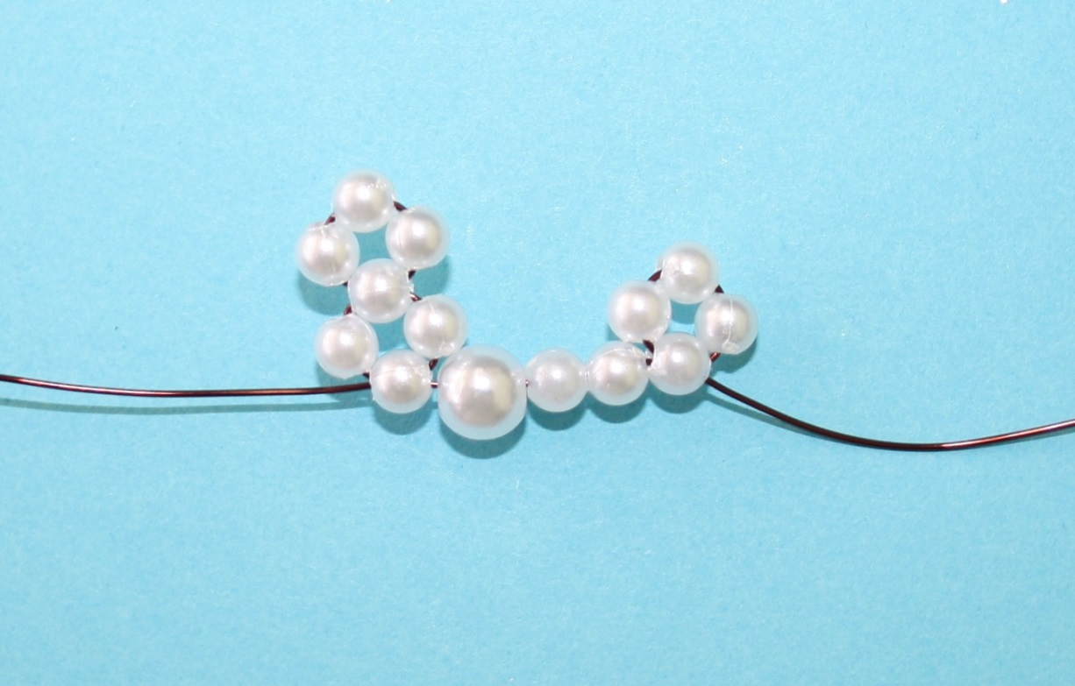

- На эту же проволоку нанизать ещё 1 бусину и выполнить второй крестик.

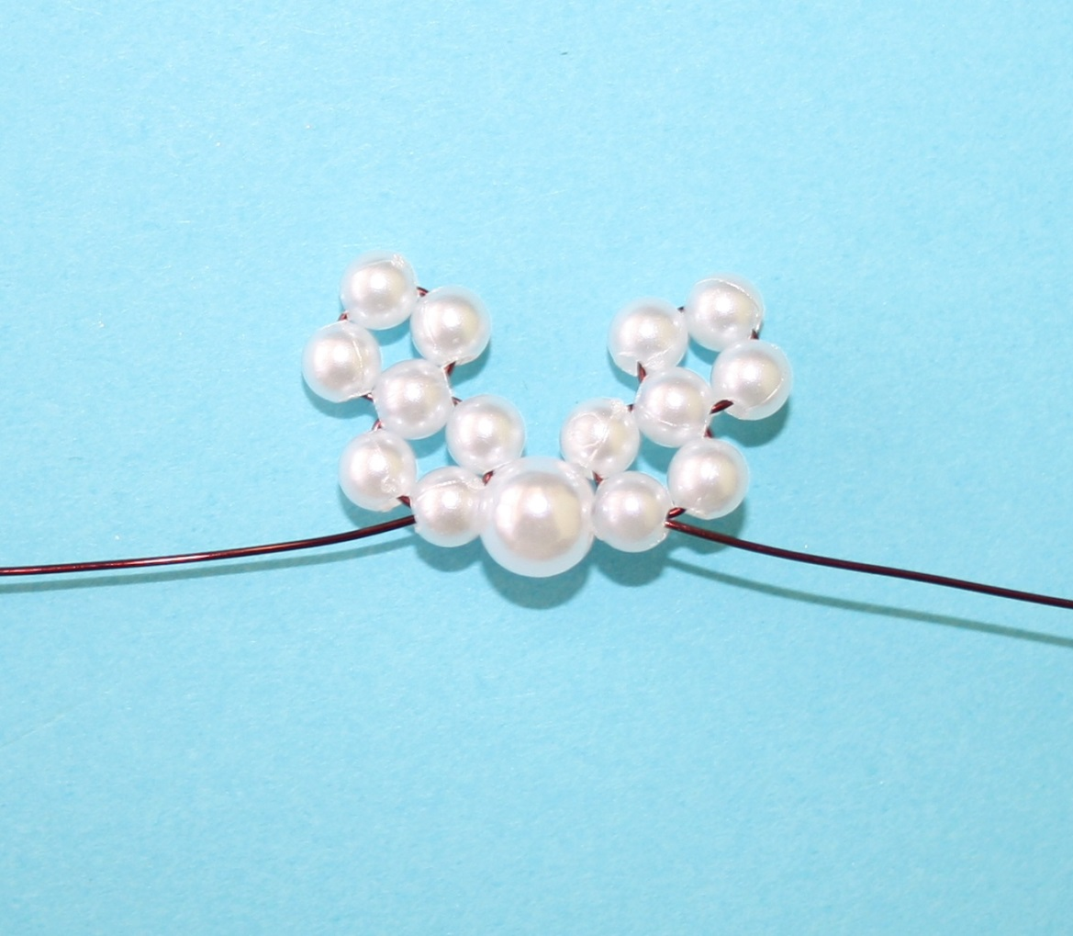

- Продолжать плетение двойных крестиков, между которыми 1 бусина Ø6мм, пока не получится 6 двойных крестиков и 6 бусин.

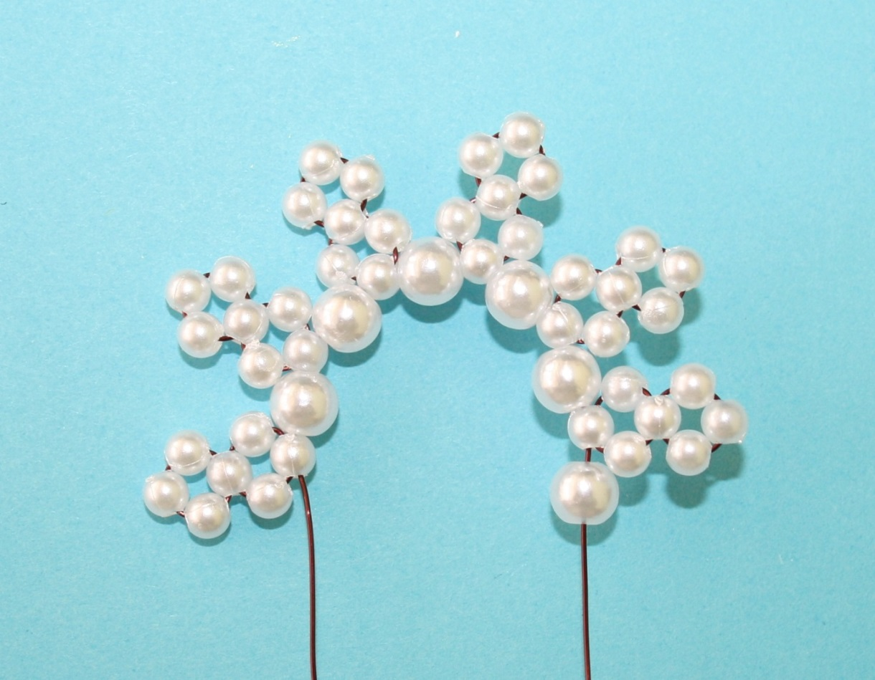

- Соединить лучики в круг.

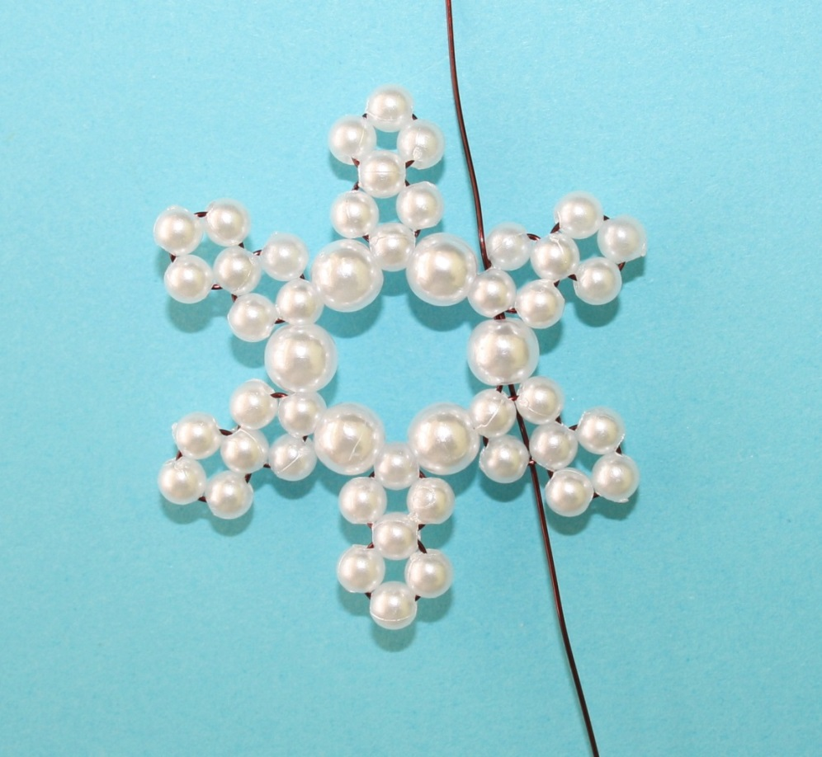

- Длинный конец проволоки вывести из вершины крестика.

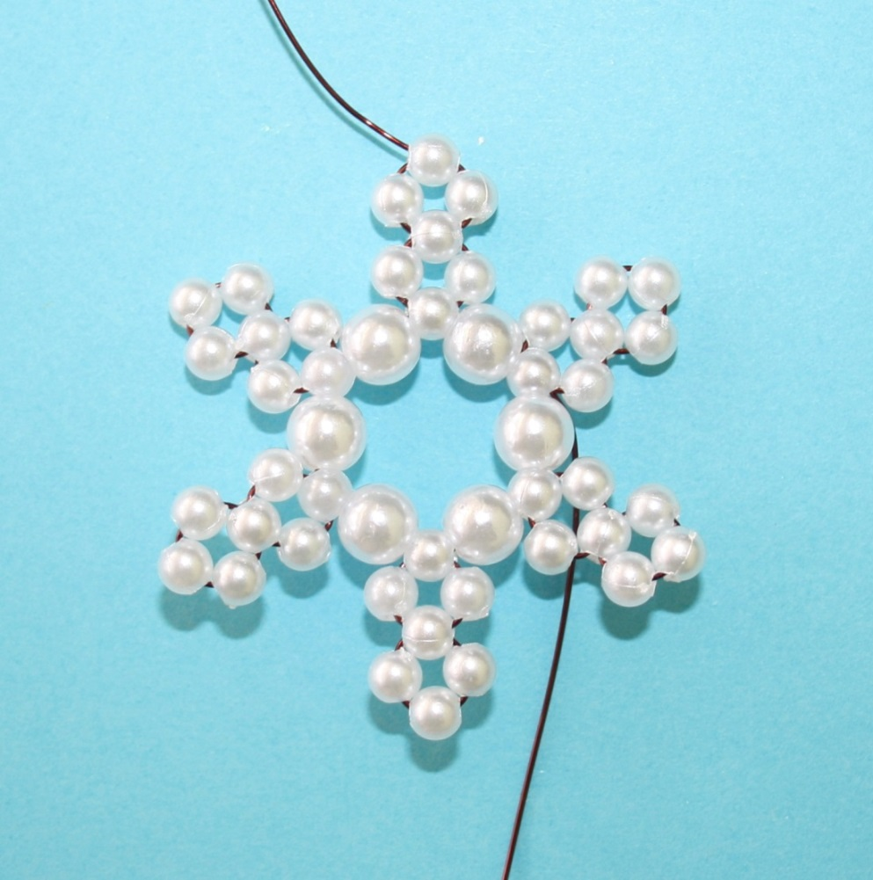

- Дальше работаем длинным концом проволоки. Нанизать на него 2 бусины Ø4мм, 1 бусину Ø10мм (диско-шар) и 2 бусины Ø4мм.

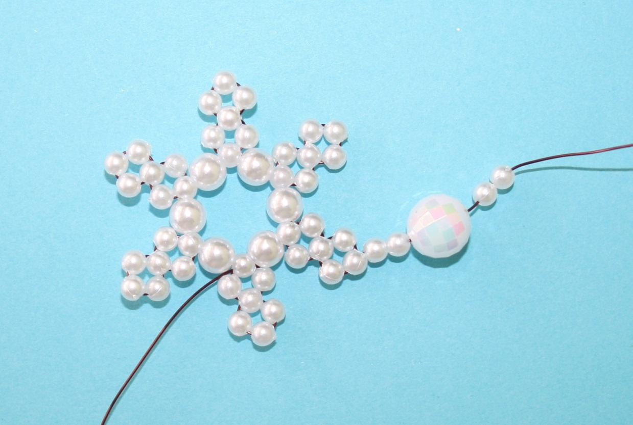

- Продеть проволоку в вершину следующего лучика.

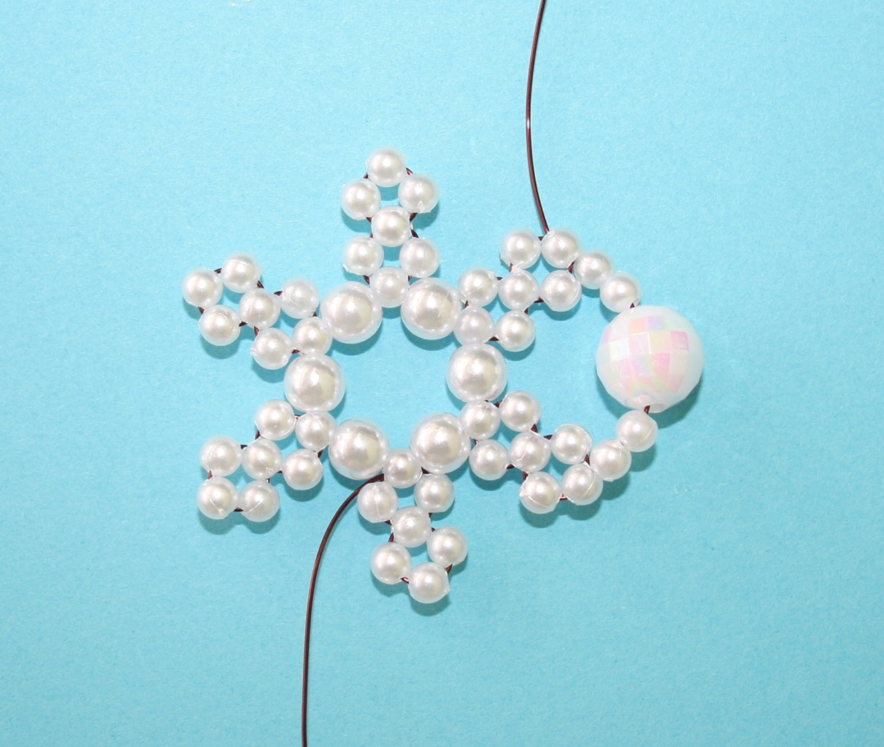

- Таким образом сплести ещё 5 лучиков и вывести проволоку из бусины Ø10мм.

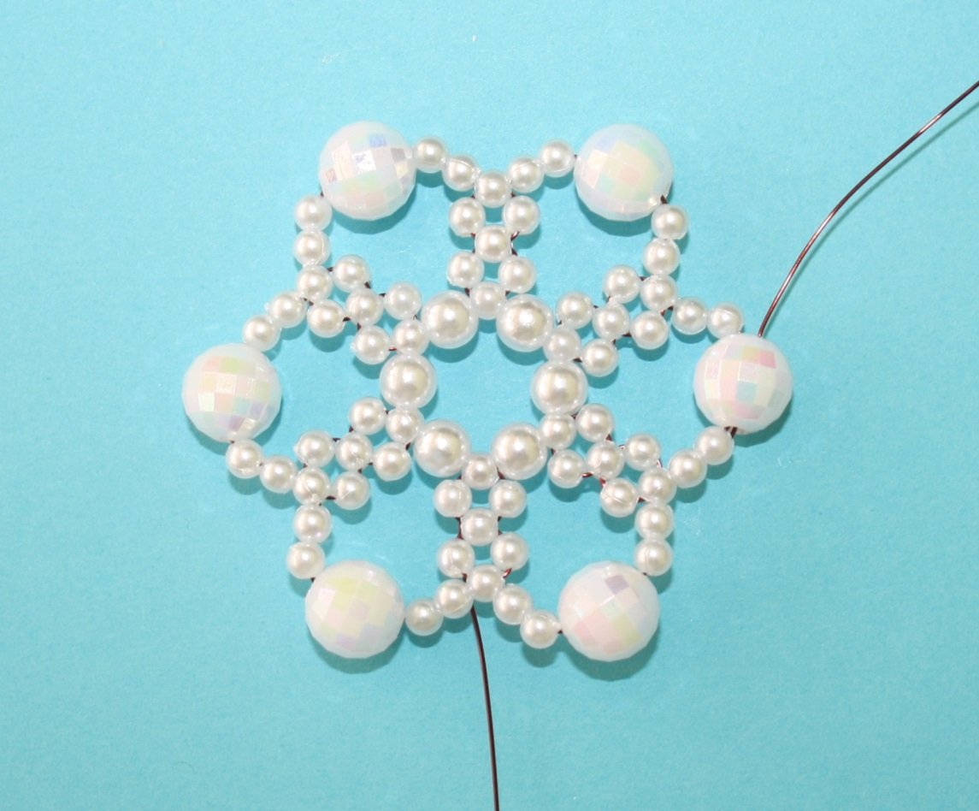

- Приступаем к выполнению третьего ряда. Нанизать на проволоку 1 бусину Ø4мм, 1 бусину Ø6мм, 1 бусину Ø4мм, 1 бусину Ø6мм, 1 бусину Ø4мм, 1 бусину Ø10мм (диско-шар), 1 бусину Ø6мм, 1 бусину Ø4мм.

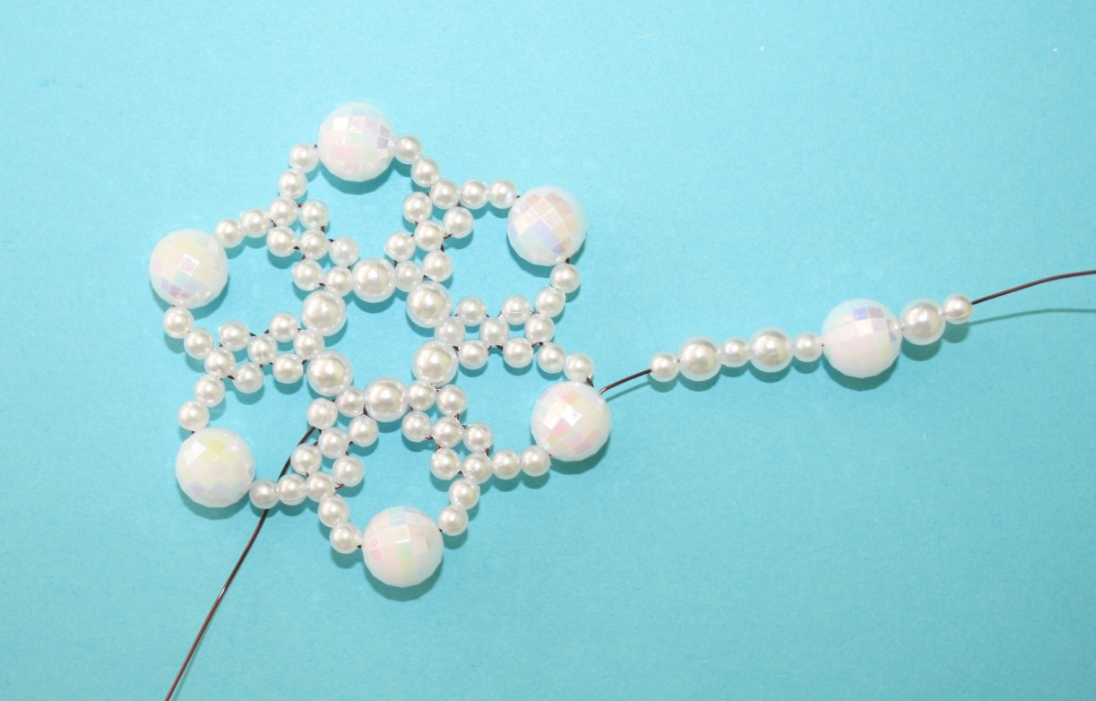

- Пропустить крайнюю бусину Ø4мм и вернуться проволокой в 1 бусину Ø6мм, 1 бусину Ø10мм (диско-шар).

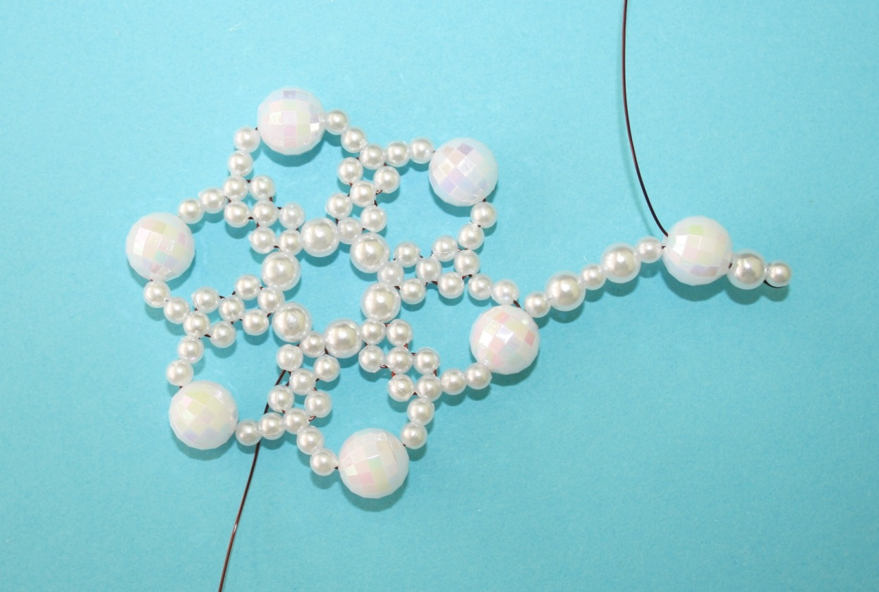

- Нанизать на проволоку 1 бусину Ø4мм, 1 бусину Ø6мм, 1 бусину Ø4мм, 1 бусину Ø6мм, 1 бусину Ø4мм и продеть проволоку в диско-шар предыдущего ряда. Получился длинный лучик.

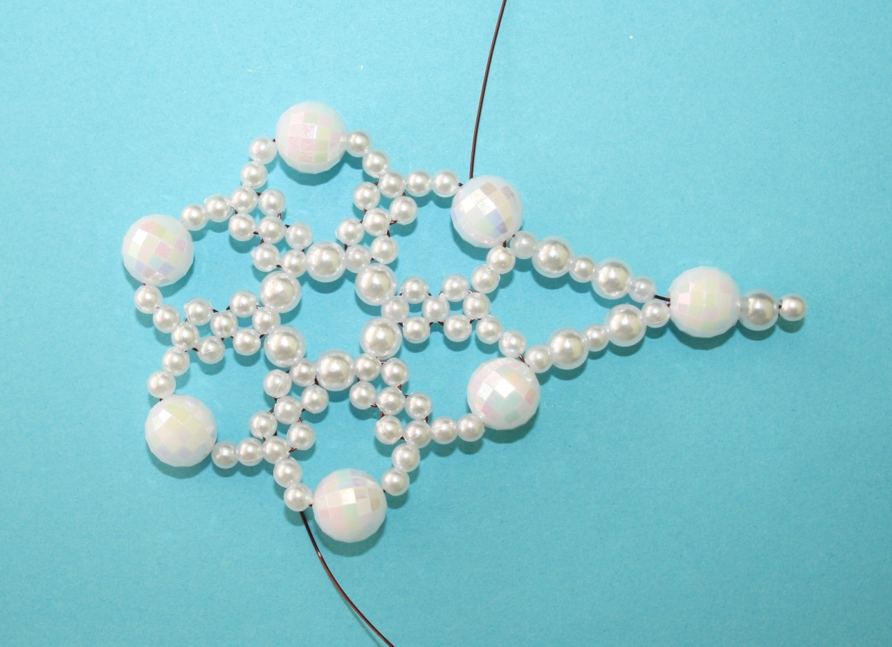

- Продолжить плетение длинных лучиков, пока их не станет шесть.

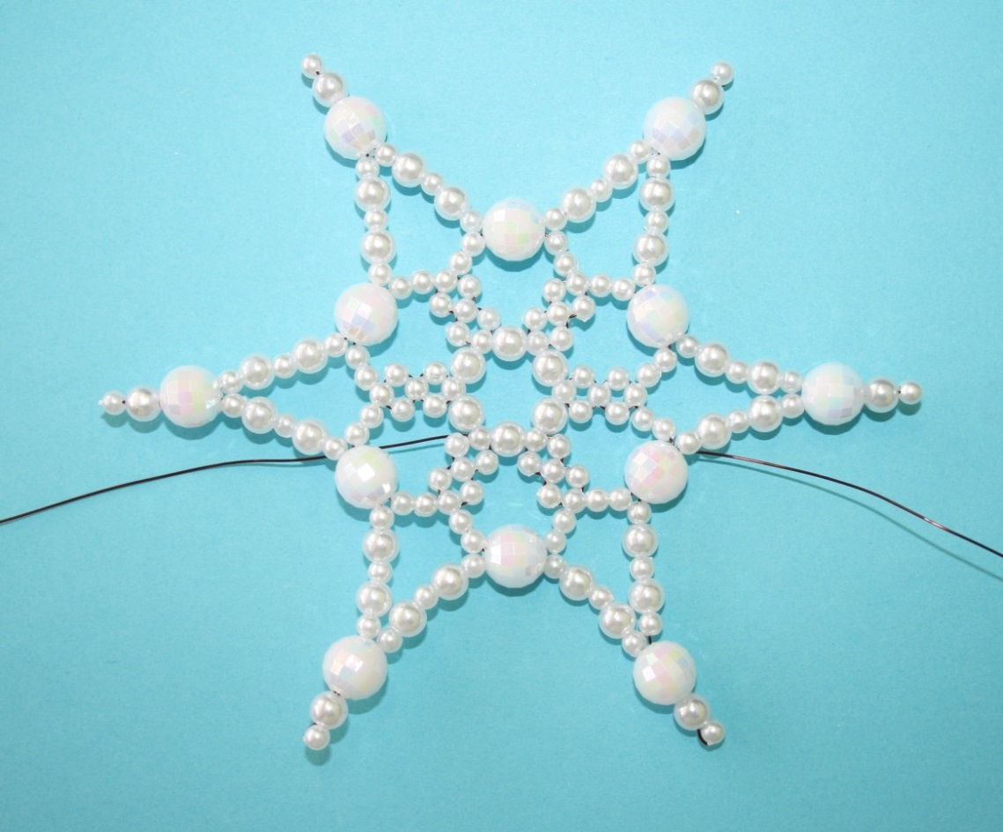

- Закрепить проволоку и обрезать лишнее. Снежинка готова.

